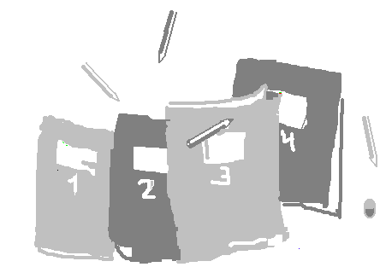

Schulbedarf aller 1. Klassen Schuljahr 2023/2024

Hefte:

Fach | Größe | Lineatur | Umschlag
Deutsch, Diktate, 1 Heft | A 5 | liniert, 1. Klasse, mit Rand | rot
Deutsch, 1 Heft  3 weitere Hefte in Reserve empfohlen | A 4 | liniert, 1. Klasse, mit Rand | rot
Mathematik, 1 Heft  3 weitere Hefte in Reserve empfohlen | A 4 | kariert, 1. Klasse,  große Karos | dunkelblau
Sachunterricht, 1 Heft | A 4 | liniert, 1. Klasse, mit Rand | grün
Kieserblock | A 4 | liniert, 1. Klasse

Sonstiger Bedarf:
Mäppchen mit
2 dicken HB-Bleistiften, dicken Holzstiften, gutem Radiergummi (er soll nicht schmieren)

1 Lineal (ca. 30 cm)

Schlampermäppchen mit
Bleistiftspitzer mit Behälter, spitzer Kinderschere, Klebestift (keinen flüssigen Klebstoff)

8 Schnellhefter in den Farben
rot, blau, grün, gelb, weiß, lila, orange, schwarz

Hefter und Heftumschläge aus dem 1. Schuljahr können in den Folgejahren weiterverwendet werden.

1 Postmappe (gelb)

Für den Schuljahresplaner (Hausaufgaben, Info, Termine etc.) bitte im Laufe der ersten Schulwoche 4€ und 6€ Papiergeld mitgeben.
Danke.

Bildende Kunst:
Bastelkiste (Schuhkarton), 1 Malblock A3, 1 dicker Malblock A4 (beide bitte nicht perforiert, sondern geleimt), 1 Tonpapierblock bunt, A3 (geleimt), 1 Zeichenmappe A3, 1 Deckfarbkasten (12 Farben), 1 Wasserbecher, 1-2 Lappen, 1 Schwamm, 3 Borstenpinsel (Größe 4, 8 und 12), 3 Haarpinsel (Größe 4, 6 und 10), Wachsmalstifte in guter Qualität

Sport:
Turnbeutel, 1 Paar feste Turnschuhe, Turnkleidung (T-Shirt, Turnhose)

Bitte Bücher, Hefte und Gegenstände auf der Vorderseite
gut sichtbar mit Namen versehen!

